Муниципальное бюджетное общеобразовательное учреждение
средняя общеобразовательная школа №1 г. Ак-Довурака
имени Тамдын-оола Сесенмаа Саятыевны – Героя Социалистического труда
(МБОУ СОШ №1 г. Ак-Довурака имени Тамдын-оола Сесенмаа Саятыевны – Героя Социалистического труда)
668051, Республика Тыва, г. Ак-Довурак, улица Юбилейная 14, tyva_school_112@mail.ru тел.8(394)22-21058

Исполнение плана
Мероприятий, посвященных празднованию Шагаа-2017

№ | Дата проведения | Наименование | Исполнение (в информации указать количество проведенных мероприятий по каждому пункту, охват детей в разрезе возрастных групп (классы) и других приглашенных гостей, с указанием ФИО и должности) | Фото мероприятий
1. | 20.02.2017г  Актовый зал. | «Ыры, шулуум, танцы-самым Шагаавыста бараалгадыыл!» | Среди 6-ых классов проводился творческий конкурс: песни, стихов и танцев. В количестве не менее 10 человек, ребята активно принимали участие в данном конкурсе. Была видна сплоченность, дружность, творчество детей. Ответственный: учитель музыки Монгуш А.Д. Озват: 45 человек. 1место – 6в Топул З.Т., 2место – 6б Саая А.А., 3место – 6а Хомушку с.А. | 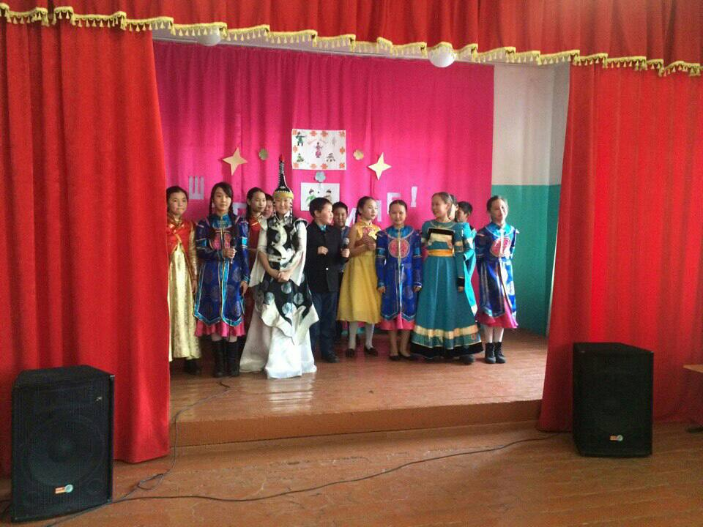  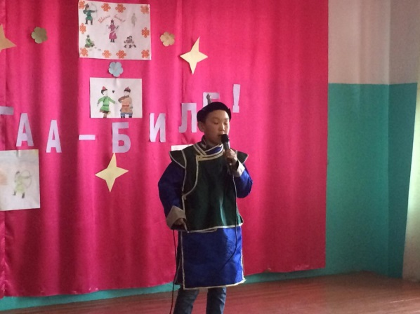  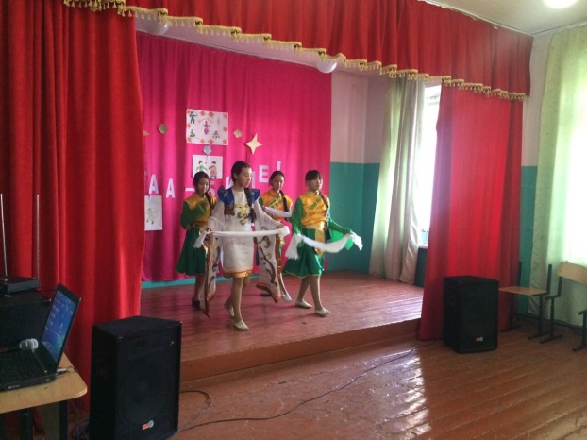
2. | 21.02.17г.  Учебные кабинеты | «Шагаавыста чолукшуулу!» воспитательные мероприятия среди 1-11 классов | С 1 по 11 классов классными руководителями были проведены классные воспитательные мероприятия «Шагаавыста чолукшууулу!». В каждом классе царила праздничная обстановка: пленяющий аромат можжевельника, кадаки, вкусные запахи тувинской национальной кухни, смех и радость детей, национальные костюмы. Охват: 810 человек. | 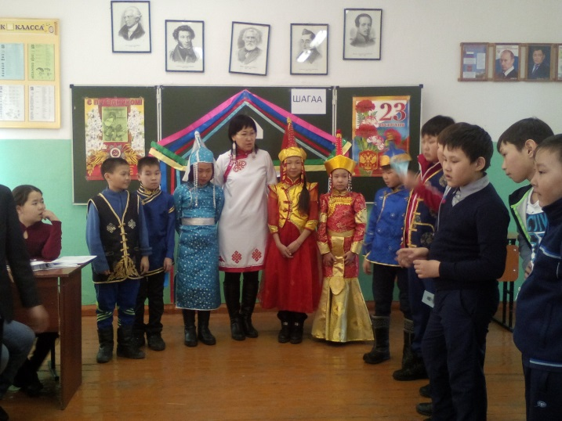  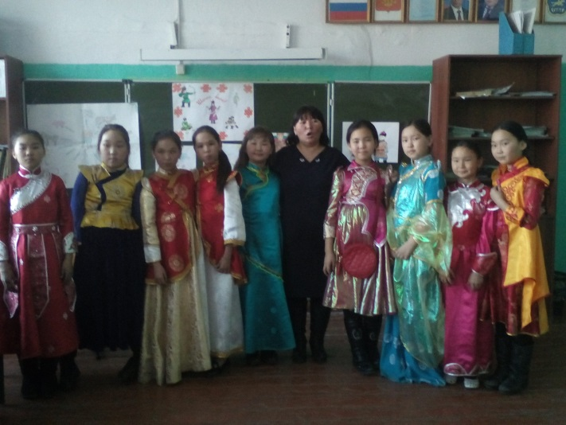  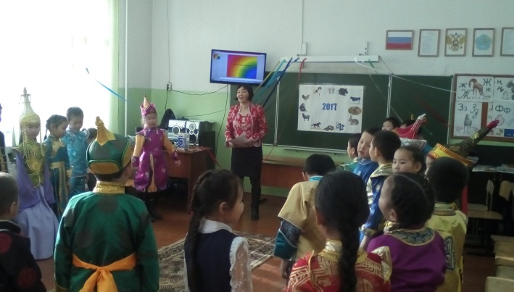  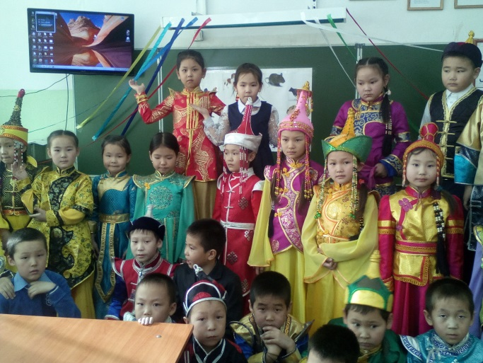
3. | 21.02.17г.  Библиотека | Конкурсы скороговорок «Дурген чугаа», «Узун тыныш». | 21 февраля в школе был проведены конкурсы скороговорок «Дурген чугаа», «Узун тыныш», национального праздника «Шагаа 2017» среди 1-4 кл. ответственные: Бадыргы Г.С., Ооржак Ш.В. Охват: 25 человек.  № п/п Ф.И.О Класс ИТОГ  1 Саая Айза 19 4в 3место  2 Ооржак Виолана 33 3в 3место  3 Тейнин Долаана 45 3в 2место  4 Салчак Онзагай 34 3в 3место  5 Агбаан Чайзат 18 4в 3место  6 Агбаан Айзат 26 4в 1место  7 Саыглар Ангелина 24 4в 2место  8 Монгуш Айыс 26 1в 1место  9 Ооржак Сай-Суу 48 3в 1место  1 Саая Айза 4в 3место  2 Ооржак Виолана 3в 3место  3 Тейнин Долаана 3в 3место  4 Ооржак Сай-Суу 3в 2место  5 Монгуш Чалым 3в 1место | 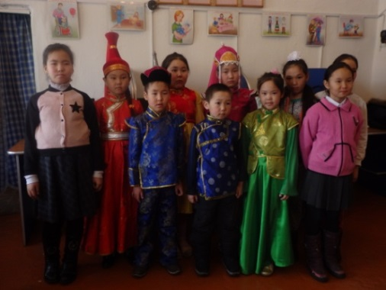  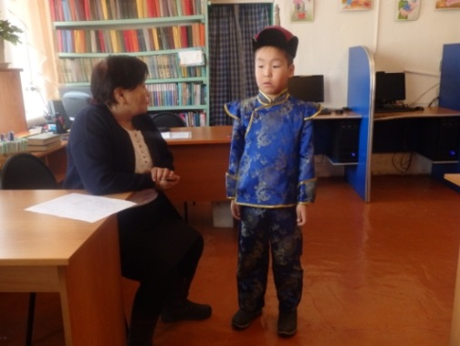  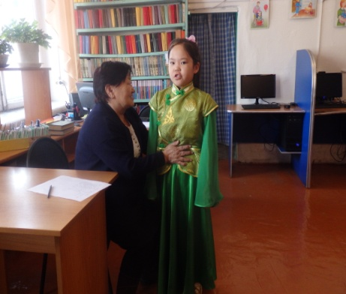
4. | 21.02.17г. | Интеллектуальная ира «Шыдыраа» | Среди учащихся начальных классов проведена игра «Шыдыраа». Всего приняли участие 12 учащихся. Ответственный: Салчак Ю.С. | 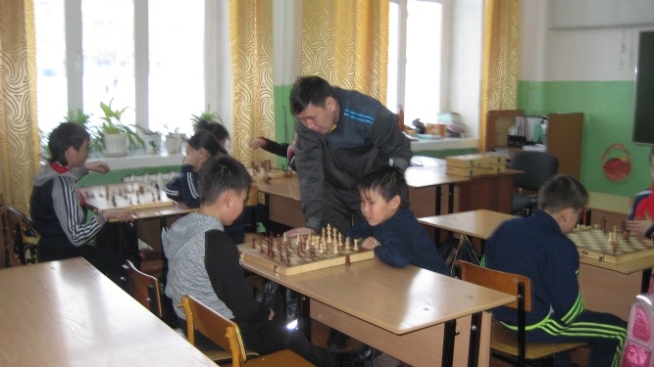  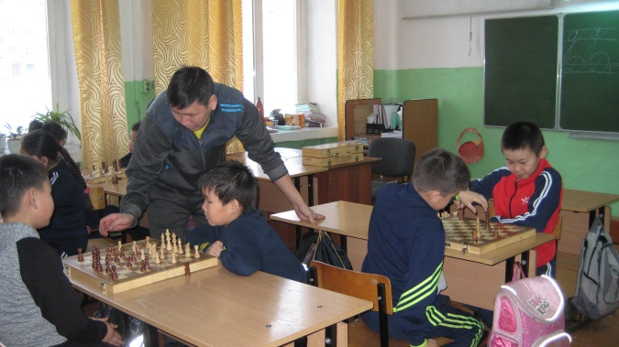
5. | 21.02.17г.  Актовый зал | Конкурс национальной одежды «Сыным каастаар тыва хевим чараш!» (места определяются от общего количества участников) | В конкурсе приняли участие 1, 2, 3, 4, 5, 6, 8 классы. Активно приняли участие 3б класс, 5б кл, 8в кл. всего в конкурсе приняли участие 33 учащихся. Жюри в составе: Монгуш Е.В и Сарыглар Ж.О – старшие вожатые. | 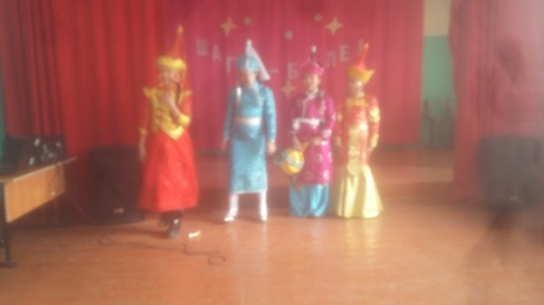  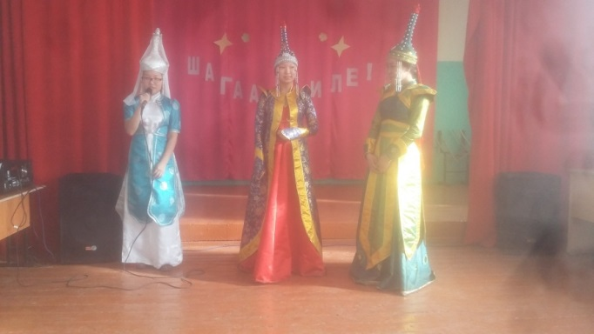  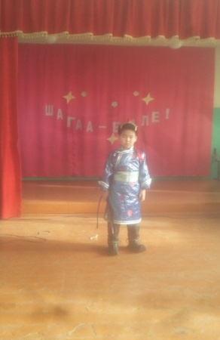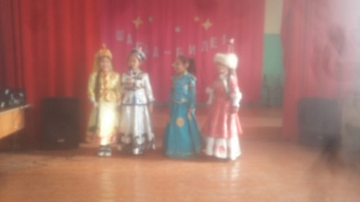
6. | 22.02.17г.  Фойе школы  1 этаж | Ярмарка национальной кухни (с каждого класса не менее 3 разных блюд) | На ярмарке национальных блюд активно приняли участие начальные и средние классы. Самые активные 2а, 7б, 6б классы. Ассортимент блюд был широкий, от сладких до мясных. Ребятам было очень интересно поучаствовать в подобном мероприятии. Ответственные: социальные педагоги Багай-оол С.Ш., Монгуш А.В. Охват детей: 34 человек. | 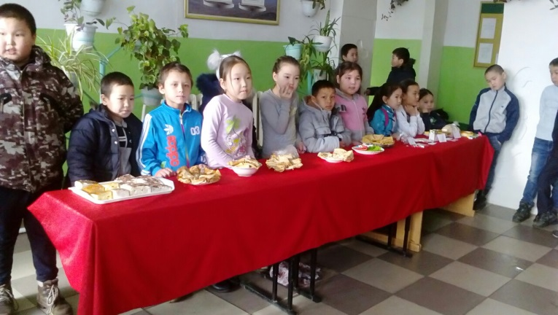
8. | 22.02.17г.  Гора «Победа» | Обряд «Сан салыры» | Утром, первыми лучами солнца, на закате было проведено очень уважаемое мероприятие – сан салыры (подношение белой пищи к очагу). Под руководством педагогов-мужчин, парням 8-го и 10-го классов, посчастливилось поучаствовать в этом случае. Место объекта: гора «Победа». Охват: 23 человек. | 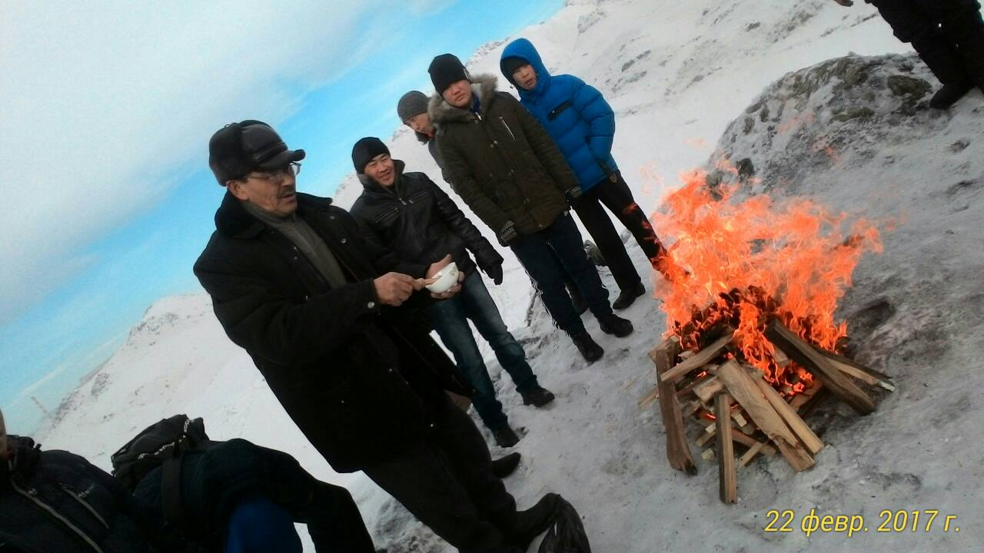  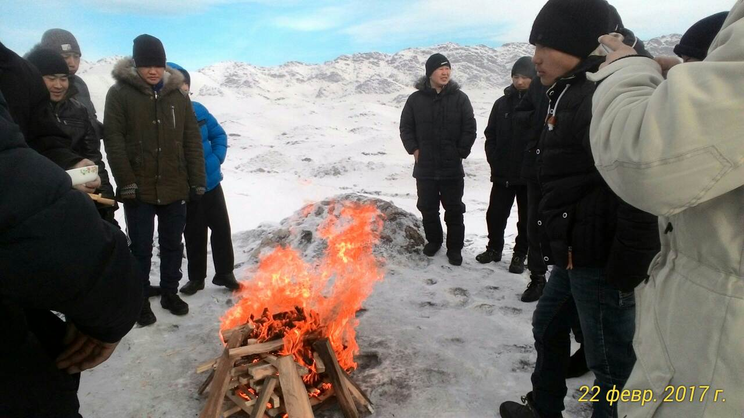
9. | 22.02.17г.  Кабинет №11начальных классов | Игра «Кажык», и конкурс «Тывызыым дытта, тоолум дошта» | Игра «Кажык» очень интересна, ее все любят. Подрастающему поколению, нашим учащимся очень насыщенным программой поработала учитель начальных классов Думен-Байыр С.К. Она уже который год проводит данное мероприятие, участников всегда много. В основном играли 1-2 классы. Общий охват: 41 человек. Эти же ребята поиграли и посоревновались в устном народном творчестве «Загадки». | 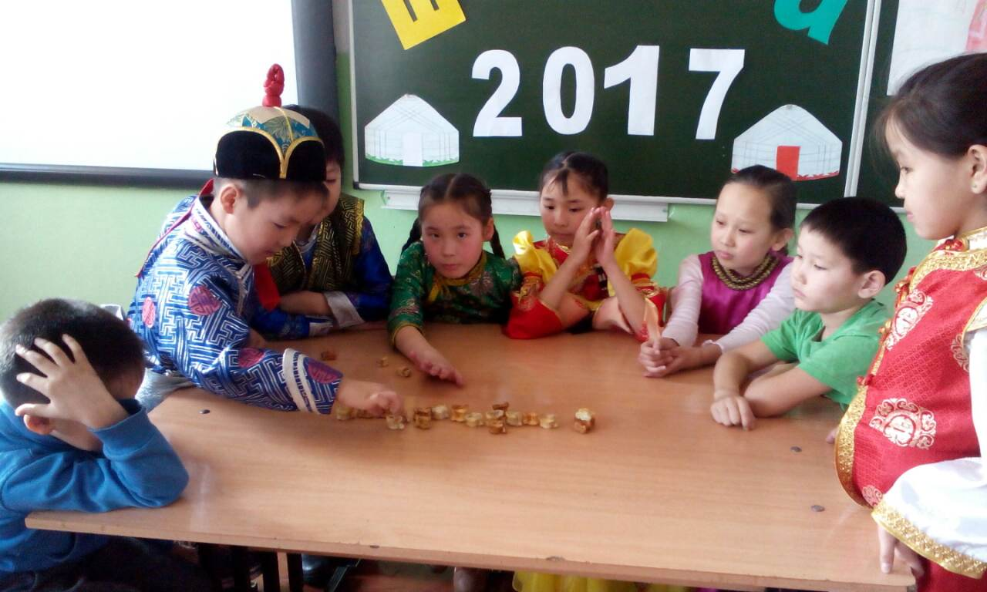  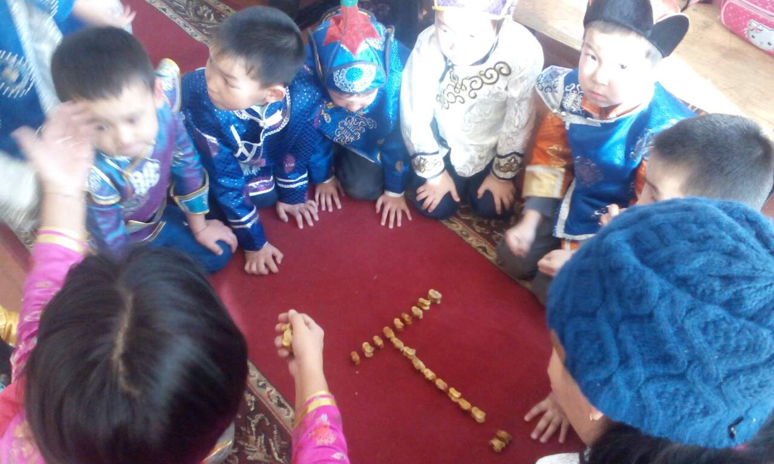  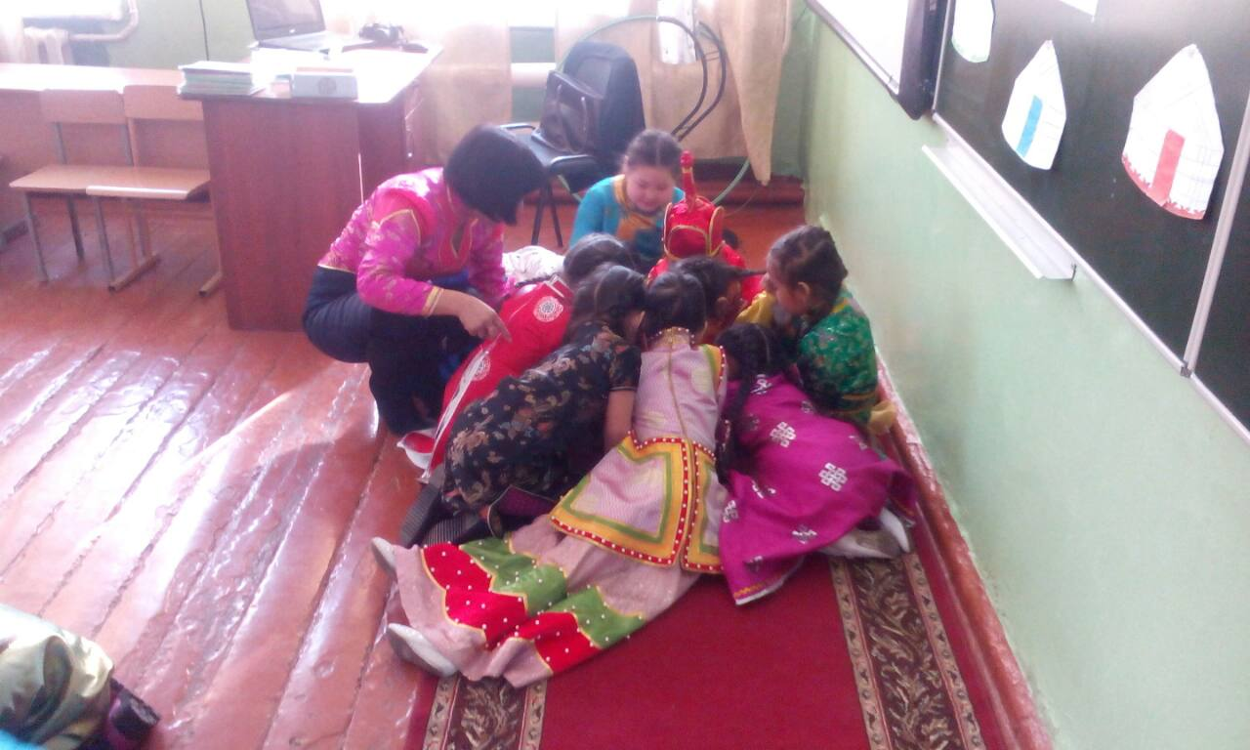
10. | 22.02.17г.  Спортивная площадка | Соревнования по национальной игре «Тевек» | В спортивном зале была проведена ига «Тевек». Ответственный: Салчак Ю.С. общий охват: 28 человек, в основном средние классы, самый активный класс – 5б. | 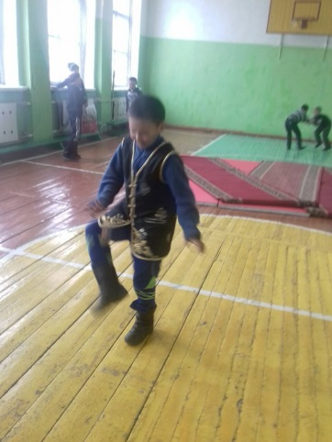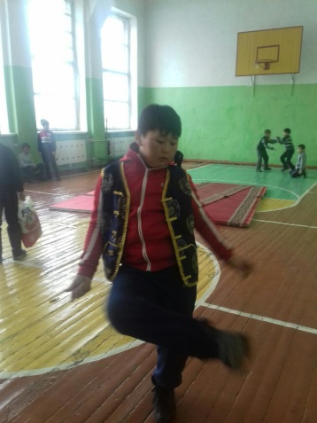
11. | 22.02.17г.  Спортплощадка | Соревнования по национальной тувинской игре «Метание аркана – Аът шалбалаары | Самое зрелищное мероприятие юношей и мужчин – это метание арканом. Его все обожают. В данном мероприятии участвовали 56 учащихся, вне конкурса и в конкурсном этапе. Самый метким оказался ученик 6б класса – Дамбыра Айкут. Ответственный: Донгак К.Ш., Салчак А.Н. | 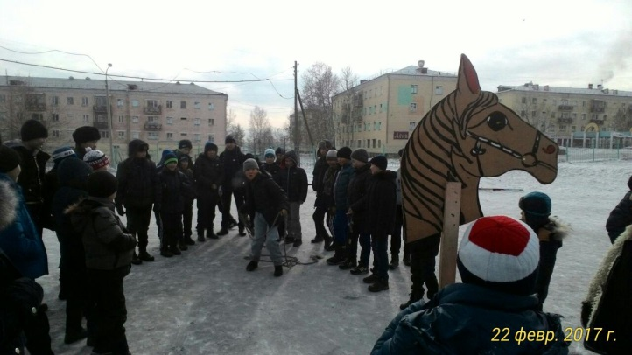
12. | 22.02.17г. | Соревнования по национальной тувинской игре «Аргамчы тыртыжары» | Среди 5-8 и 10-ых классов проведена игра «Аргамчы тыртыжары». 7а класс самый сильный оказался, но 5а по сравнению с ними тоже оказались ловкими и сильными. Ответственный: Мортуй-оол С.А., Чаш-оол Ш.А. охват: 51. | 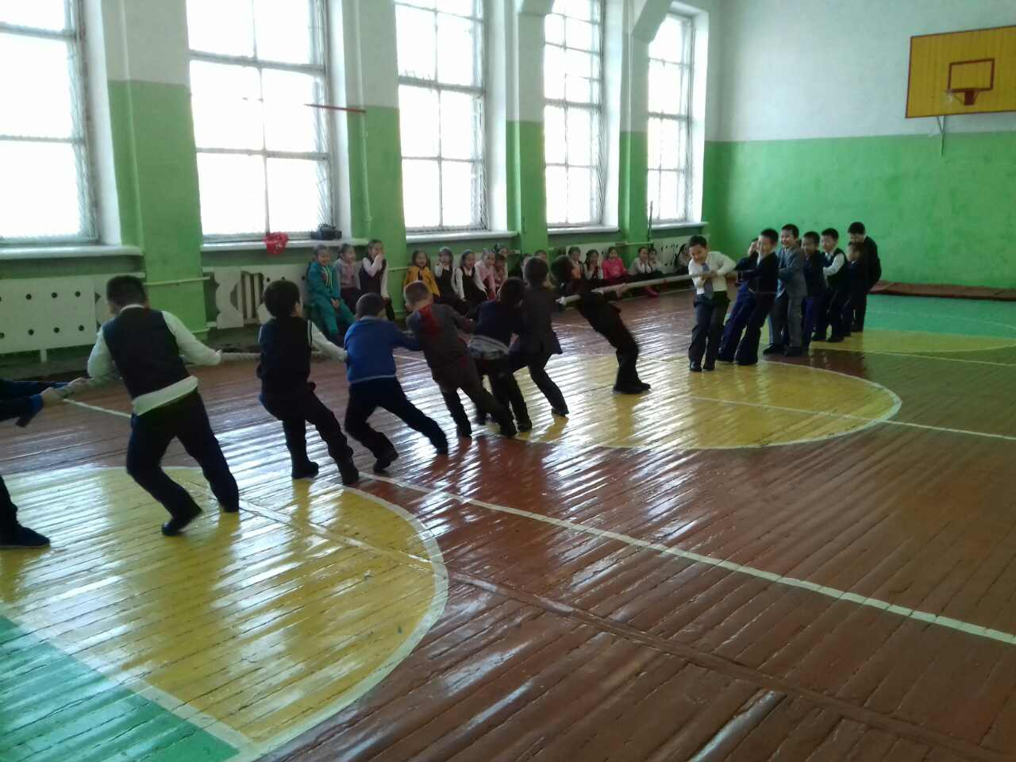  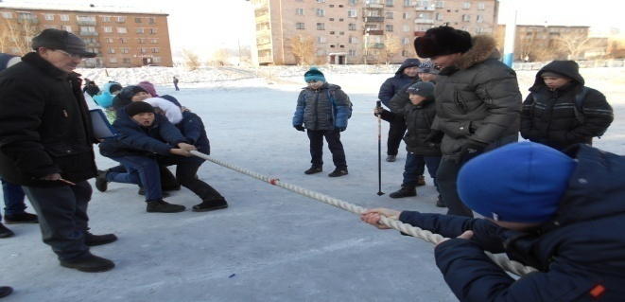
13. | 22.02.17г.  Спортивный зал школы | Соревнования по национальной тувинской игре «Хуреш» | Среди учащихся начальных классов и средних, провели национальную, зрелищную игру «Хуреш». Охват детей: 37. Ответственный: Хомушку М.Б., Ортыгашева Ш.Д. | 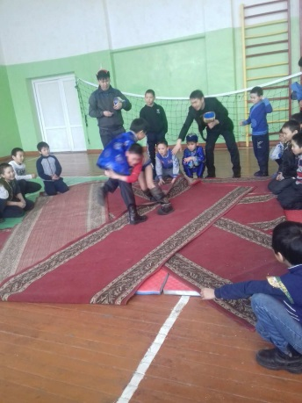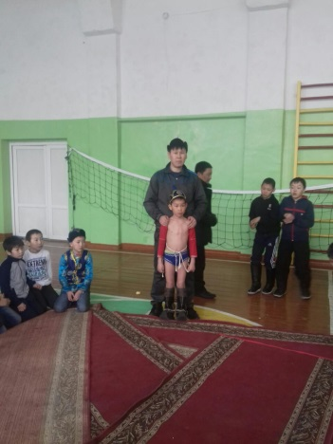  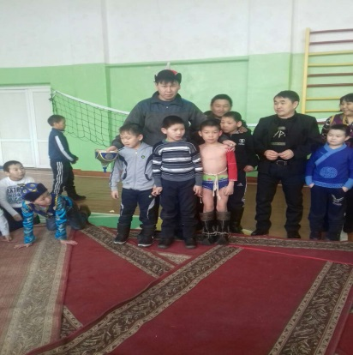
14. | С 18 по 22 февраля 2017года | Конкурс рисунков и стенгазет «Шагаа-2017» | С 1-11 классы все участвовали в конкурсе стенгазет и рисунков. Охват: 29 учащихся и 20 классов. Ответственный: Мортуй-оол С.А., учитель ИЗО. | 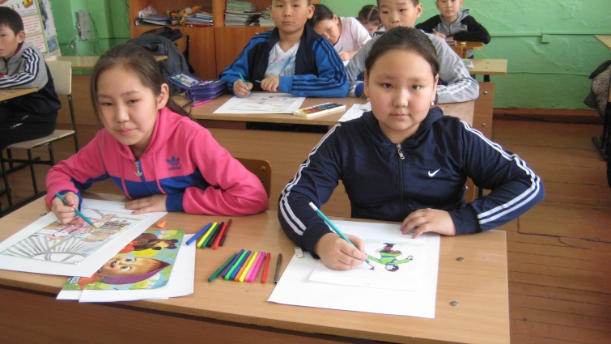  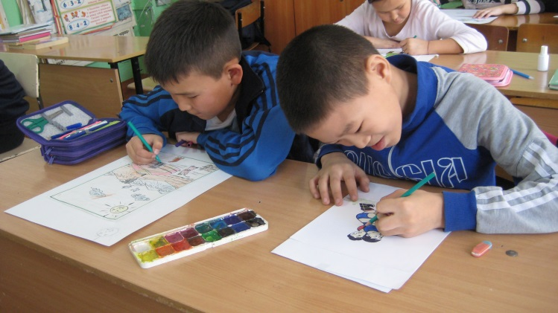  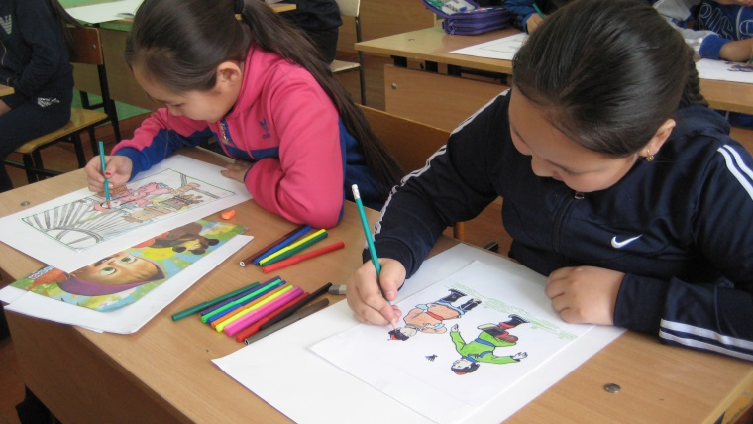  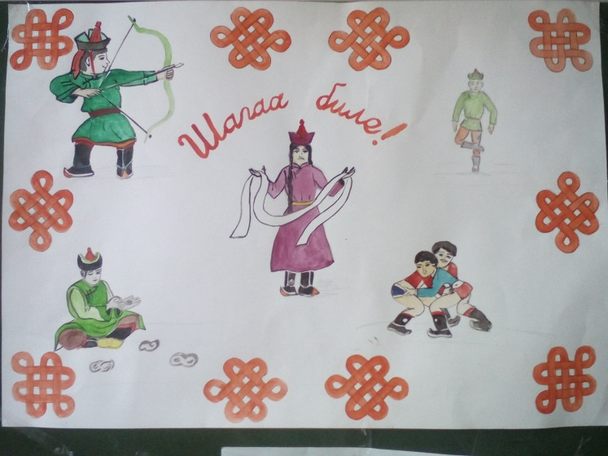  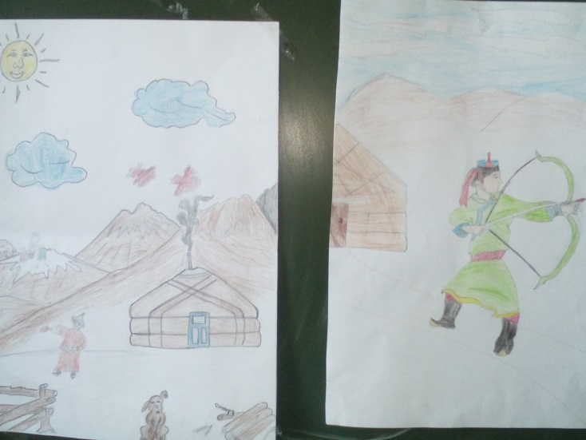  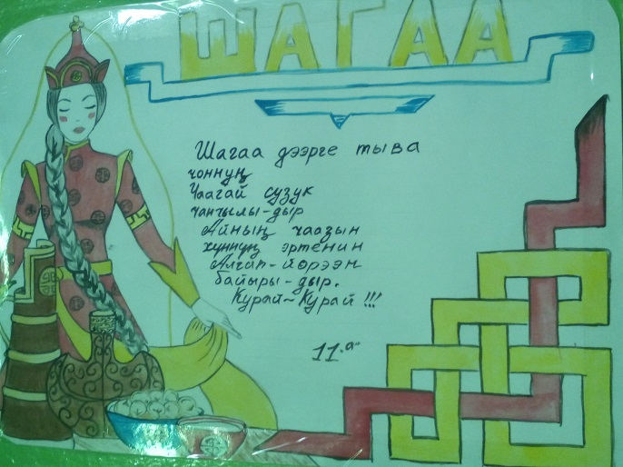
15. | 20.02.2017 25.02.2017 | Тематическая книжная выставка «Шагаа». «Шаг чаагай, Шагаа чаагай!» Празднование национального праздника Шагаа. | Обзор и книжная выставка «Шагаанын уужези!». Цель: расширять знания детей о родном крае; знакомить детей с культурой, традициями, обычаями тувинского народа; познакомить с тувинскими играми, песнями танцами; обогатить словарный запас детей жанрами народного фольклора (пословицы, поговорки, загадки); развивать речь, внимание, артистизм, умение эмоционально выражать свои чувства; воспитывать любовь к родному краю, дружеские взаимоотношения, толерантность; вызвать радостное настроение и эмоциональный подъем у детей; приобщать детей к русской национальной культуре с младшего дошкольного возраста через игры, обряды, традиции  Тематический вечер для учащихся «Алдын Шагаа»; для 1-4 классов. | 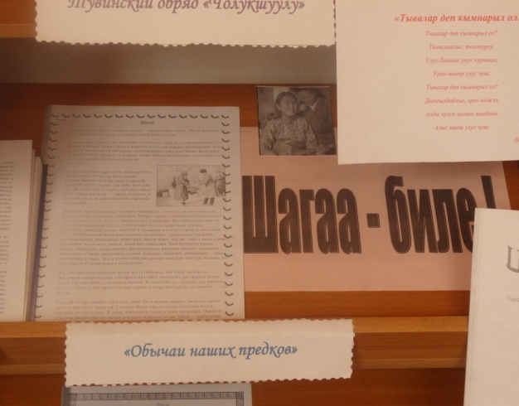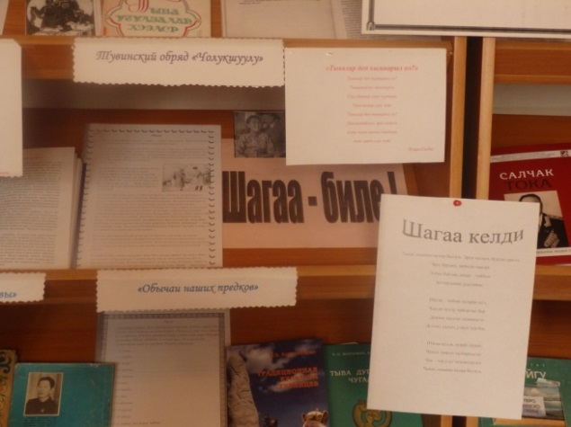

Отчет предоставила: _______ зам по ВВР Ооржак У.Б.

